

100年臺南市海洋休閒運動體驗夏令營簡章

★指導單位：教育部
★主辦單位：臺南市政府
★承辦單位：臺南市西門國小 臺南市體育會帆船委員會
★參與對象：臺南市各國小高年級、國中、高中職（具備二十五公尺游泳能力的學生為佳）、教師，每校1~5名，每梯次限30人(親子營40人)。
第一梯次100年8/6（週六） --國、高中夏令營
第二梯次100年8/12（週五）-8/13（週六）-- 親子夏令營
第三梯次100年8/15（週一）-8/16（週二）--教師研習營
★活動日期及時間：分三梯次進行

梯次 | 日期 | 時間 | 報名對象 | 招生人數 | 集合地點
第一梯次 | 8/6 | 13:30-17:00 | 國、高中生 | 三十人 | 漁光島帆船基地
第二梯次 | 8/12-8/13 | 13:30-17:00 | 親子(國小高年級) | 四十人 | 漁光島帆船基地
第三梯次 | 8/15-8/16 | 13:30-17:00 | 國中小教師 | 三十人 | 漁光島帆船基地
註：1. 每人限報一梯次，各梯次若有剩餘名額再開放報名。

★活動地點：漁光島海域 （台南市體育會帆船委員會前海域）
★集合地點：漁光島帆船基地(漁光馬場旁，詳附件一地圖)
★教學團隊：由西門國小暨臺南市帆船委員會專業教練組成
★活動特色：
樂觀型帆船又稱為OP帆船，OP帆船是設計8-15的青少年使用，所以有相當安全的設計，就算整船進水滿滿也能保持在水面，不會下沉，在帆船運動中也嚴格規定水手們必須穿著救生衣，因此是相當安全的水上活動。樂觀型帆船運動是一項多元智慧的水上活動，在駕駛的過程中，需要的不僅是純熟的技巧，更重要的是各種因素（風、浪、水流、地形）的綜合判斷，從基礎教育開始，不僅教導學員們最基礎的帆船知識與技巧，也讓小水手們從操控帆船中，學習如何自動自發、培養獨立思考的能力，同時培養小水手們處變不驚的精神。
在奧運上能夠奪牌的帆船高手，幾乎在少年時代都是樂觀型帆船的水手。在海上操作帆船，是一項很有效的調節身心、紓解壓力、健康多元化的智慧的運動，同時也能改善兒童個性、生活態度與人生觀。
獨木舟就是輕艇。獨木舟是舊名，為舊時人類的水路運輸工具，做為打獵、漁獲、貿易及旅遊等之用；輕艇是新名，是近年來因獨木舟製造材料和技術上的改變，提昇輕便與耐用性後的新名稱。由於輕艇有很好的移動性和操控性，因此現代的輕艇活動可以在河、湖、激流及海洋等不同水域上活動，也發展成各種形式，各異其趣。
★活動內容：
 | 課程 | 內 容 | 地點
第一天 | OP帆船 | - 認識帆船運動及海洋運動安全須知（15分鐘）  - OP帆船基本組裝（15分鐘）  - OP帆船操作動作說明（15分鐘）  - OP帆船帆船陸上操作練習（15分鐘）  - OP帆船海上操作練習（2.5小時） | 漁光島海域
第二天 | 獨木舟 | - 認識獨木舟運動及水域運動安全須知（15分鐘）  - 獨木舟基本裝配（15分鐘）  - 獨木舟操作動作說明（15分鐘）  - 獨木舟陸上操作練習（15分鐘）  - 獨木舟水上操作練習（2.5小時） | 漁光島海域

- 報名方式：由學校核章後，請將報名表傳送至西門國小訓導處（教師請上學習護照報名）。

附件一
西門國小帆船基地(漁光島馬場旁)
過漁光大橋後右轉→看見馬場標示後，左轉進入沙灘即可到達
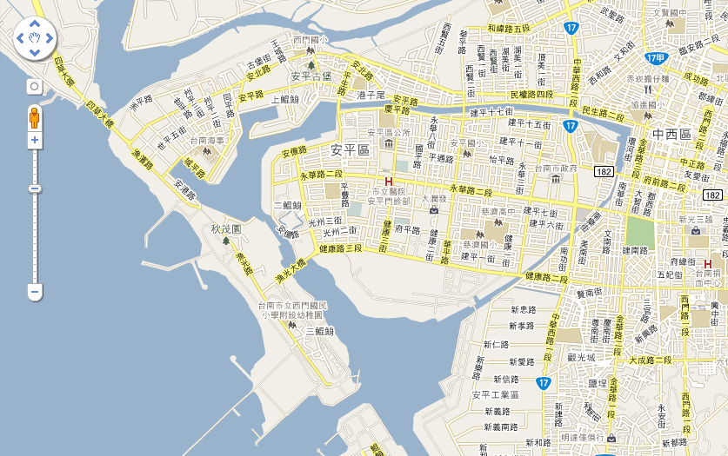
漁光島
帆船基地

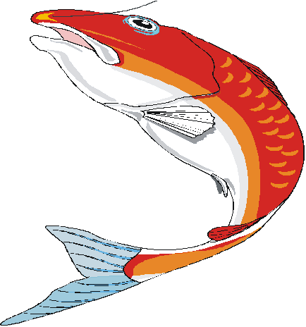


100年臺南市海洋休閒運動體驗夏令營

姓名： | 性別：□男 □女
身分證字號： | 出生日期： 年 月 日
就讀學校： | 班級： 年 班
家長姓名： | 與參加學生關係：
電話： | 手機：
聯絡地址：
緊急連絡人： | 緊急連絡電話：
學員有無特殊疾病或習慣須讓教練注意：
報名梯次：
備註：以上身分基本資料為辦理學生活動保險所需，請詳填。
承辦人： 主任：
★注意事項：
1.活動地點之水域狀況：安平歷史水景公園為封閉式水域，安全性高、非常適合風浪板訓練。
2.即日起受理報名，填妥報名表後請由學校核章後，於100年6月24日前報名表以傳真、郵寄、電子郵件、公文交換，等方式擇一送達西門國訓導處生教組長周宗明。
聯繫方式：西門國小訓導處電話：06-3914141-18，傳真：06-3915889，電子郵件：tnchoua@mail.tn.edu.tw，住址：台南市安北路180號。
3.活動期間若遇天然災害，則依停止上班、上課辦法辦理，並請注意台南市西門國小網站公告活動相關事項。
4.下水服裝：長袖長褲內著泳衣、戴運動帽防曬、快淘汰或已淘汰之運動布鞋，不需穿襪子。
5.須準備一套衣物更換。

